
Colegio República Argentina
O’Carrol # 850- Fono 72- 2230332
Rancagua

EVALUACION FORMATIVA
EDUCACION FISICA Y SALUD CURSO: 5° BÁSICO Semana 18 del 27 al 31 de julio 2020
Nombre:
Curso: Fecha:
OA 1 Demostrar la aplicación de las habilidades motrices básicas adquiridas, en una variedad de actividades deportivas; por ejemplo: realizar un giro sobre una viga de equilibrio, lanzar un balón hacia la portería y correr una distancia determinada.

INSTRUCION:
Encontrarás una serie de preguntas con alternativas y de observación. Leer cuidadosamente y responder en la hoja de respuesta DE FORMULARIO EN LINEA
1.- Un deportista atlético, termina su carrera de  Velocidad de 50 metros en este caso su  Respiración es:  A) Normal  B) Agitada  C) Profunda  D) Ninguna de las anteriores | 2.- a la hora de correr, saltar, o agacharse trabaja:  A) Tren superior  B) Coordinación  C) Tren inferior  D) Solo a y c  - T
3.-Que beneficios tienes al trotar:  a.- Aumenta el colesterol, grasas  b.- Aumenta el ritmo cardiaco  c.- Fortalece el corazón, tonifica las piernas  d.- Todas las anteriores | 4.- Al observar esta figura de yoga ¿cuéntame que parte de tu cuerpo trabaja (musculo)?  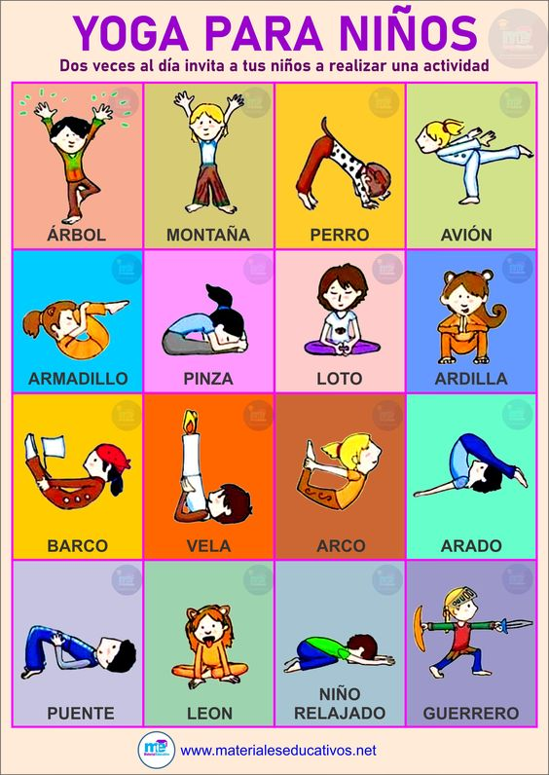  a. Glúteos  b. Gemelos  c. Pectoral  d. Serrato
5.- Tren inferior se refiere:  a. Los miembros superiores  b. Los miembros inferiores  c. Los miembros musculares  d.- Los miembros de ligamentos | 6.- En el tren inferior se encuentran los siguientes  músculos.  a. Bíceps, tríceps, cubito  b. Sartorio, serrato, radio  c. Cuádriceps, abductores, gemelos, isquiotibiales, glúteos  d. cuádriceps, gemelos, glúteos
7.- Al realizar este estiramiento que, muestra la  imagen me beneficia:  - Estirar las caderas fortalecer los muslos, las rodillas, y mantiene la columna vertebral fuerte y flexible.  - Estirar las caderas fortalecer los muslos, bíceps, y mantiene la columna vertebral fuerte y flexible.  - Estirar las caderas solamente.  - Ninguna de las anteriores.  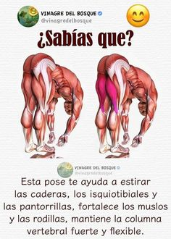 | 8.- ¿qué es el yoga?  a. Una actividad que se fundamenta en un amplio  desarrollo interior, nos enseña a controlar  nuestro sentido y nuestra mente.  b. Una gimnasia que se fundamenta en un amplio  desarrollo interior, nos enseña a controlar  nuestro sentido y nuestra mente.  c. Una disciplina que se fundamenta en un amplio  desarrollo interior, nos enseña a controlar  nuestro sentido y nuestra mente.  d. Un juego que se fundamenta en un amplio  desarrollo interior, nos enseña a controlar  nuestro sentido y nuestra mente.
9.- El deporte es una actividad física reglamentada, normalmente de carácter competitivo
como, Por ejemplo:
- Basquetbol
- Saltar la cuerda
- Jugar a las bolitas
- Las quemadas

10.- ¿Que niños fortalecen la musculatura de las piernas?

Imagen A
Imagen B


Imagen C
Imagen B

